Техники живописи. Обзор.

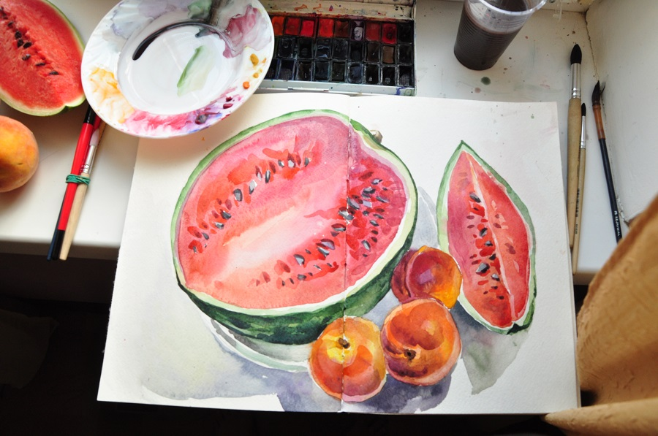
Художник: Крюкова Екатерина Александровна. Акварель, скетчбук.
Техникой в живописи называют особенности наложения краски на холст и связанные с этим визуальные и оптические эффекты. Техники могут быть как традиционные - акварельная техника, техника рисования акрилом и т.д., так и авторские - техника живописи художника, также техникой живописи называют комплекс приёмов и методов рисования - послойная техника рисования маслом, мазковая техника живописи и прочие.
За всю историю живописи техник рисования появилось очень много, а с появлением новых технологий и материалов для творчества, их количество увеличивается в геометрической прогрессии. Появляются пограничные техники, смешенные техники живописи, изменяются традиционные особенности работы с краской в угоду времени. Рассмотрим некоторые основные техники живописи. 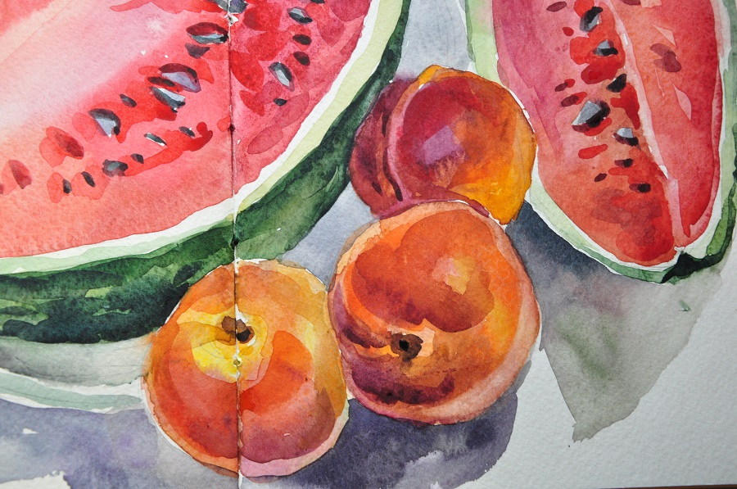

Техника лессировки. Художник: Крюкова Екатерина Александровна. Акварель, скетчбук.
1) Техника лессировки.
Это техника рисования краской тонким слоем сразу по основе или по просушенному слою краски. Характерна только для прозрачных красок - масла, акварели, иногда акрила. Основное качество лессировки - прозрачность. Нанесённый поверх предыдущего слоя краски слой лессировки как бы глазирует поверхность картины, придаёт особую выразительность и глубину слоям краски, лежащим под лессировкой.
В сочетании с плотными укрывистыми слоями краски в картине маслом лессировка создаёт иллюзию глубины и прозрачности, благодаря ей появляется объёмная живопись.
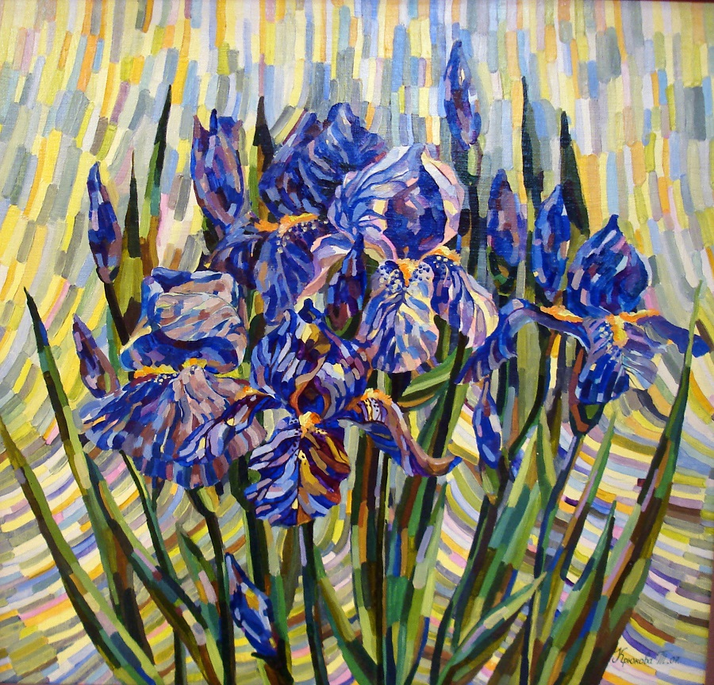
Мазковая техника. Художник: Крюкова Татьяна Вячеславовна. Ирисы. Холст, масло. 2007г.
2) Мазковая техника живописи.
Среди техник живописи мазковая выделяется особо. Это такой способ живописи, когда краска смешивается на палитре и наносится на холст отдельными мазками - каждый мазок на своё место. Таким образом, объём и форма в живописи вылепливаются наложенными на холст мазками нужного цвета, тона, размера. Фактурная живопись, демонстрирующая множество мазков разного качества и рельефа, рассматривается на расстоянии, таким образом отдельные мазки краски сливаются в единое целое изображение и придают картине реалистичность, живость, динамичность. Мазковая техника живописи учит художника точно намешивать нужные оттенки и класть их в нужное место, поэтому она используется при обучении художников чаще всего.
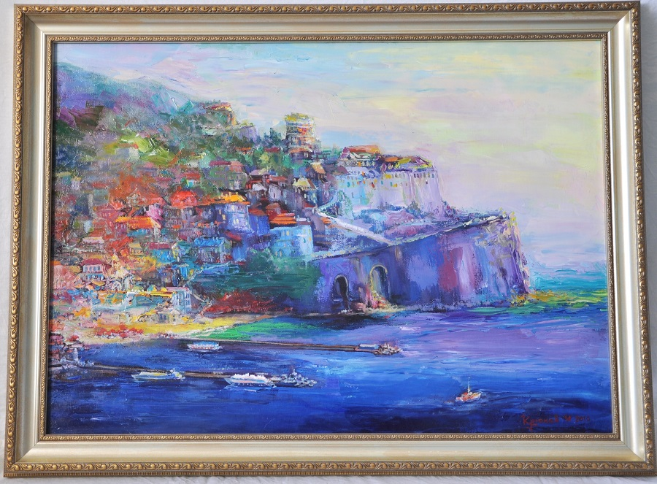
Сочетание техник в живописи. Художник: Крюков Игорь Михайлович. Холст, масло, 2010г.
3) Сочетание техник в живописи.
Для выражения авторской идеи в живописной работе чаще всего художники используют несколько техник одновременно. Чередуя лессировки с корпусным, укрывистым письмом, а мазковую технику с плоскими пятнами, мастера живописи добиваются необычных оптических эффектов. Станковая живопись при этом сохраняет свою самобытность и выразительность. Она не просто копирует натуру, но является альтернативной реальностью, художественной фантазией, версией бытия мира художника, она представляет собой произведение искусства, которое создал художник, живопись, как материальное выражение идеи.
Контраст техник помогает сконцентрировать внимание зрителя на самом главном, помогает в построении композиции и вносит разнообразие в набор художественных приёмов живописца.
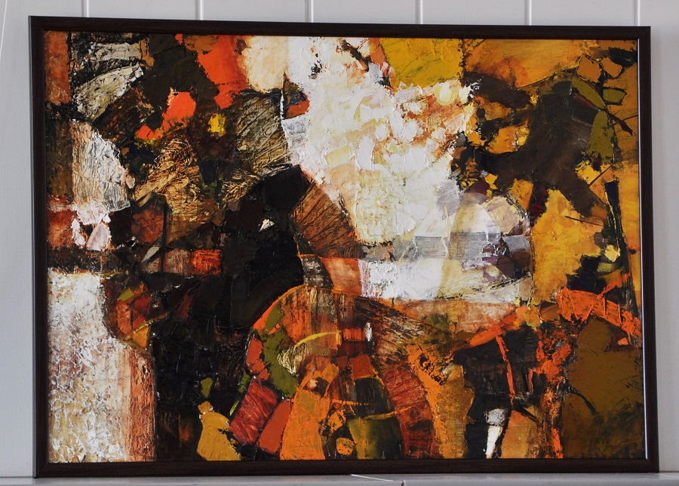
Импрессионистическая техника живописи. Художник: Кузнецова Анастасия
4) Импрессионистическая техника живописи.
В отличие от техники раздельного мазка в живописи, импрессионизм в современном искусстве делает акцент на особую мелкость и подвижность мазков краски. Здесь мазки не являются частями единого пазла, они создают ритмически-динамичную структуру, передают движение воздушных и водных потоков, мягкую вибрацию световых лучей, влажность и глубину воздуха и т.д.
Классические представители искусства импрессионизма - Клод Моне и Эдуард Мане пытались передать в живописи впечатление от увиденного, а не копировать реальность такой, как она есть. Современные импрессионисты, подхватив эту идею, передают в живописи быстротечность времени, динамичность жизни, лёгкость и неуловимость состояний природы.
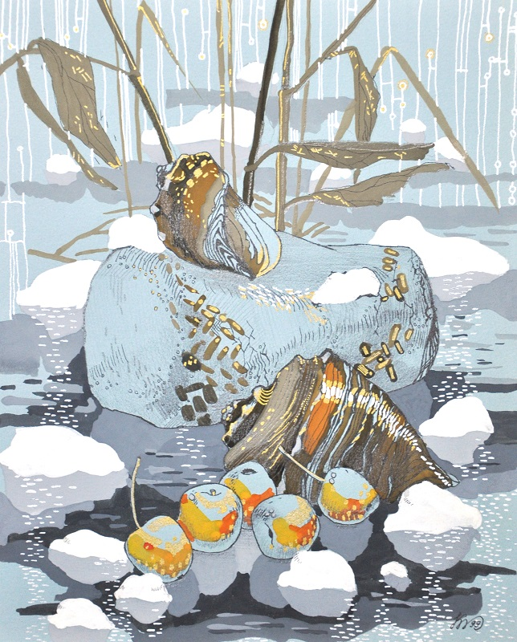
Декоративная живопись. Художник: Крюкова Татьяна Вячеславовна. Картон, гуашь, простой карандаш. 1999г
5) Декоративная живопись.
Это своеобразная плоскостная техника живописи, при которой цветовые пятна наносятся на холст небольшими выкрасками, обводятся, подчёркиваются, а само изображение теряет объёмность. При этом такая техника рисования позволяет создавать красивые, яркие по цвету и весьма выразительные произведения искусства. А некоторая условность и демонстративная лаконичность таких картин делает их простыми для восприятия и создают прекрасное цветовое пятно в скучном интерьере. Сегодня декоративизм в живописи переживает новый виток развития, а техника декоративной живописи обогащается современными материалами и техническими подспорьями - перламутровые и флуоресцентные акриловые краски, текстурные пасты, глянцевые и матовые лаки, силиконовые гели - всё это наделяет лаконичные плоские выкраски необыкновенными эффектами, создаёт дополнительные фактуры в живописи.
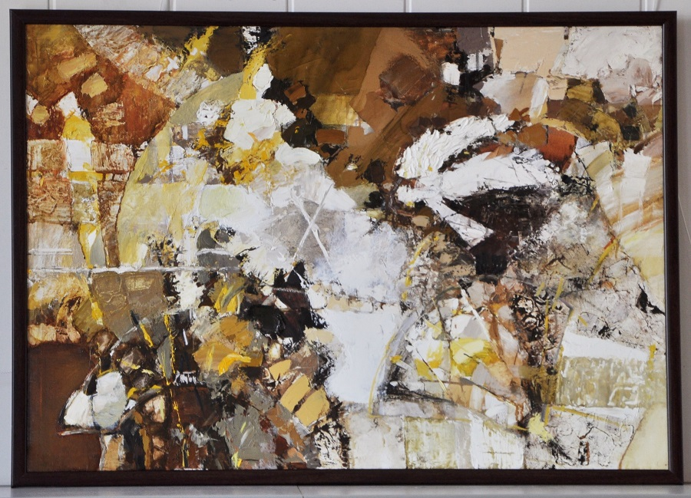
Дополнительные фактуры в живописи. Художник: Кузнецова Анастасия
6) Дополнительные фактуры в живописи.
Помимо традиционного письма кистями (грубыми фактурными и мягкими), часто художники используют разнообразные приёмы работы с краской мастихином. Мастихин помогает создать в картине дополнительный рельеф, смешать краски прямо на холсте для получения необычных цвето-оптических и фактурных эффектов, изменить направление движения краски, что тоже придаст особую техничность живописи. Мастихином рисуют плашмя, нанося крупные и объёмные густые мазки, ребром, когда проводят тонкие прямые линии, остриём - при накладывании краски самым кончиком металлической лопатки.
Иногда художники применяют технику коллажа в живописи, вклеивая в холст салфетки, репродукции, кусочки ткани, фольгу, сусальное золото и т.д. Часто мастера просто прикладывают к свежему красочному слою кусочки мятой газеты или грубую фактурную ткань (мешковину, гипюр, сетку) - они создают эффектные отпечатки на гладкой поверхности и дают возможность втирать в полученные углубления контрастный по цвету и тону оттенок краски, после высыхания предыдущего слоя.
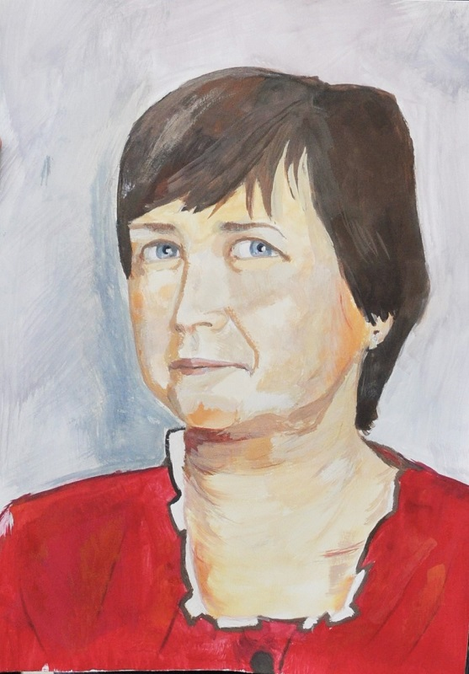
Техника затирки. Художник-ученик: Антон Лопатин. Гуашь.
7) Техника затирки.
Притирание краски кистью к предыдущему слою или втирание первого красочного слоя в холст нередко используется современными художниками в создании портретов и натюрмортов. Техника затирки кистью помогает списать грубые контрастные сочетания форм и цветов, плавно вводя их друг в друга. Обычно так пишут портрет на холсте маслом, причём затирки используются только в живописи самого лица и рук и при рисовании однородного фона. В прорисовке одежды, волос и ярких частей лица (глаза, губы) применяют и лессировки и мазковую технику и даже элементы декоративизма.
При всей своей излишней аккуратности и “вылизанности” техника затирки позволяет быстро и экономично выполнить первую прописку цветовых отношений и закладывает цельные, гармоничные оттенки цвета в начале работы над картиной.
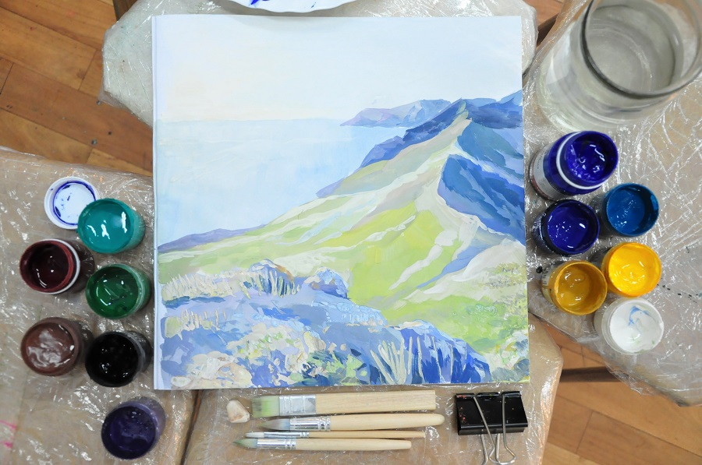
Письмо по форме. Художник: Крюкова Екатерина Александровна. Гуашь.
8) Письмо по форме.
Это сочетание техник затирки и мазкового способа лепки формы. Единственное условие такой техники живописи - краска непременно кладётся по движению формы. Поэтому так обычно пишут натюрморты, редко портреты. Сама живописная кладка делает живопись объёмной, предметы реалистичными и материальными. В отличие от традиционной мазковой техники в письме по форме отдельные мазки не всегда хорошо видны, некоторые из них могут плавно входить в мазки нижнего слоя, образуя плавные живописные переходы и ярко выраженные фактурные поверхности.
Нередко накладывание мазков по форме сочетается с введением фактур против формы, что только подчёркивает реалистическую трактовку изображения.
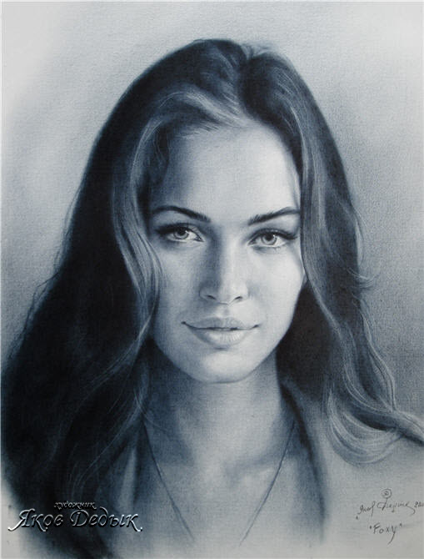
Техника “сухая кисть”. Художник: Дедык Яков
9) Техника “сухая кисть”.
Эта техника живописи, вышедшая прямиком из искусства эпохи Возрождения, получила вполне самостоятельное развитие в создании коммерческой живописи. Портреты на заказ в технике “сухая кисть” выполняются масляной краской на загрунтованной бумаге. Краска притирается к листу жёсткой щетинной или синтетической кистью (без использования разбавителя и белил) тонким слоем. Чем темнее пятно на картине, тем больше краски и интенсивнее затирка. Эта техника помогает создавать тонкие плавные градации оттенков тона и представляет собой нечто среднее между живописью и графикой в чистом виде.
В традиционной живописи приём “сухая кисть” используется для списывания краёв предметов, для нивелирования излишней жёсткости мазки и размывания контрастных границ цветов и тонов.
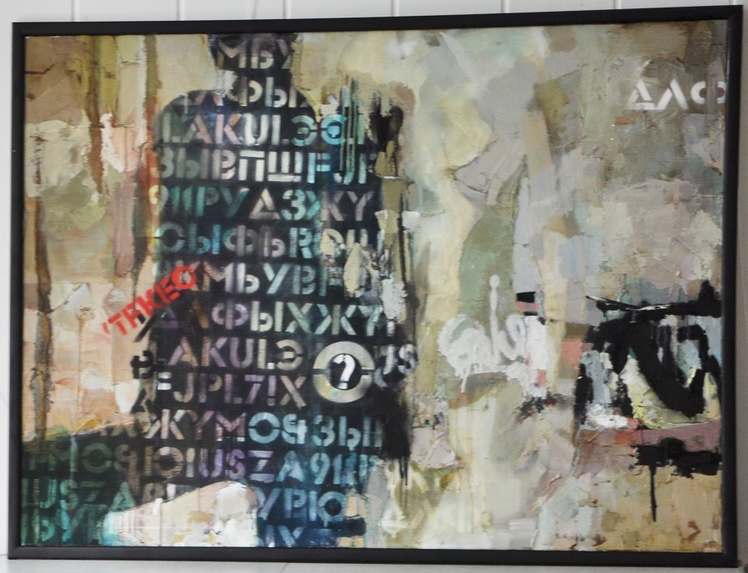
Современные техники живописи. Художник: Ольга Цыпушкина (Петрова)
10) Современные техники живописи.
На современной выставке картин, если внимательно присмотреться, можно увидеть массу необычных приёмов, которые не использовали классические художники в своих живописных работах. Это и набрызг (разбрызгивание краски по холсту), и стекание или раздувание (направленные художником свободные потоки краски), и штампование предметами и фактурными поверхностями, и посыпание отдельных частей картины мелко перетёртым в порошок пигментом, и использование металлизированных красок, паст и порошков, и даже вклеивание в картину рельефных объектов - элементов гербария, засушенных насекомых, срезов камней и т.д.
Некоторые художественные выставки демонстрируют картины, граничащие по объёму живописного слоя с объектами - плотные рельефные наслоения краски, вмонтированные в холст банки из-под “кока-колы”, детские деревянные кубики, мятая бумага создают новые технические возможности для современного художника.
Определённая смелость, тяга к новаторству и доля эксперимента в современной живописи позволяют создавать удивительные и необычные произведения. А сочетание традиционных техник живописи и современных технологий и возможностей помогают художнику реализовать собственную идею максимально точно, доходчиво и понятно для современного зрителя.
Надеюсь, вы многое узнали, удачи при выполнении задания.

